大类资产配置周度跟踪报告
2022年2月15日
看好：
中性：
看空：
资产品种 |  |  | 建议 | 观点概要
债券 | 利率债
 | 信用债 | 高等级
 |  | 低等级
权益 | A股
 | 港股
商品 | 黑色
 | 原油
 | 黄金
海外 | 美元指数
 | 中资美元债
类固收 | 公募可转债  /可交债
 | 私募可交债
目录
各类资产跟踪 3
重要宏观信息 3
外汇 4
货币政策 6
资金面 7
债券 10
利率债 10
信用债 11
权益 13
港股 16
大宗商品 17
原油 17
黑色 20

各类资产跟踪

重要宏观信息
- 标题XXXX
正文xxxxxx

外汇
美元指数XXXX，XXXXXXX。周五，美元指数收于95.99，较上周下跌0.05%。
人民币XXXX，XXXXXX。周五，美元兑人民币即期汇率收于6.35，人民币较上周升值117.00bp，中间价调升76bp至6.361年期美元/人民币NDF较上周五下降0.15%至6.47，人民币XXXXX。CNH-CNY价差下降，周五收于-94.00bp，XXXXXX。1年期中美国债利差降至77.47bp

图1：美元指数XXXX |  | 图2：人民币XXXX
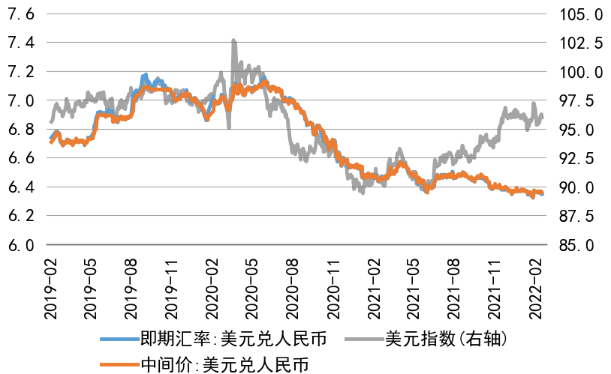 |  | 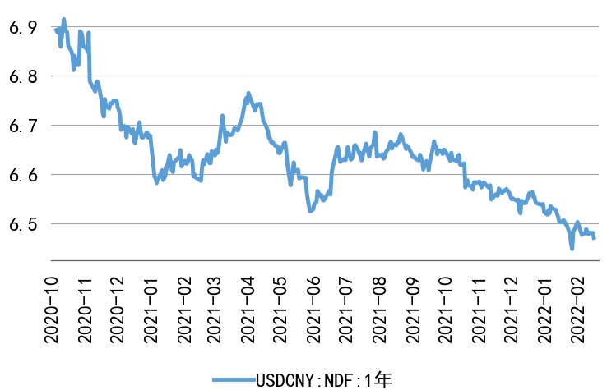
数据来源：Wind，广发证券投资业务管理总部 |  | 数据来源：Wind，广发证券投资业务管理总部

图3：人民币资产配置价值XXXX |  | 图4：人民币XXXX
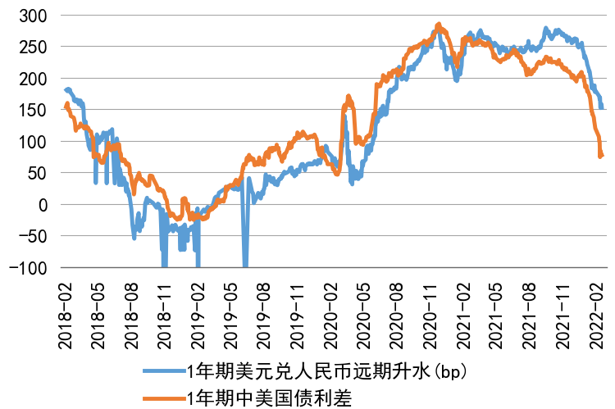 |  | 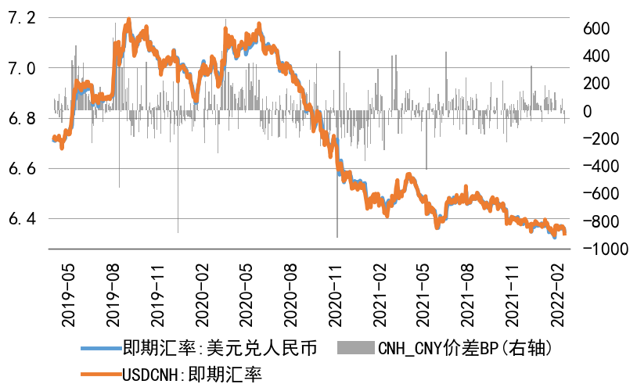
数据来源：Wind，广发证券投资业务管理总部 |  | 数据来源：Wind，广发证券投资业务管理总部

图5：Wind人民币汇率预估指数较上周五上涨0.25%
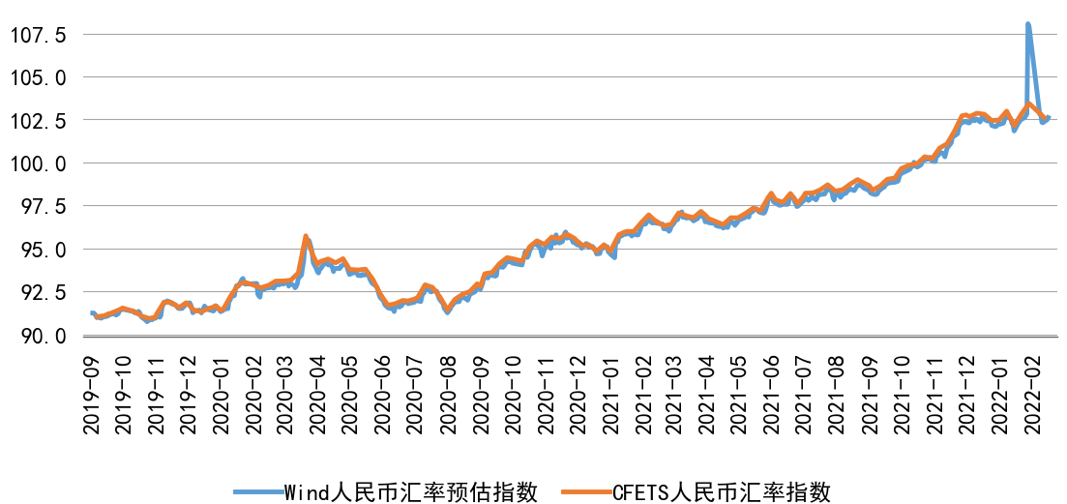
数据来源：Wind，广发证券投资业务管理总部

欧元、英镑XXXXXXXXXXXX周五，欧元兑美元收于1.14，较上周五升值9bp。周五，英镑兑美元收于1.35，较上周五贬值21bp
黄金价格XX，日元XX。周五，伦敦现货黄金收于1848.5美元/盎司，较上周五上涨1.0%。周五，美元兑日元收于115.61，日元较上周五贬值0.13%。
澳元兑美元XXXXXX，南华工业品指数XXXXXX。周五，澳元兑美元收于0.72，较上周五升值19bp，涨幅0.3%。南华工业品指数收于3503，较上周五下跌1.2%。

图6：ICE美元指数非商业持仓净多头增加1621张 |  | 图7：欧元兑美元XXXX，英镑XXXX
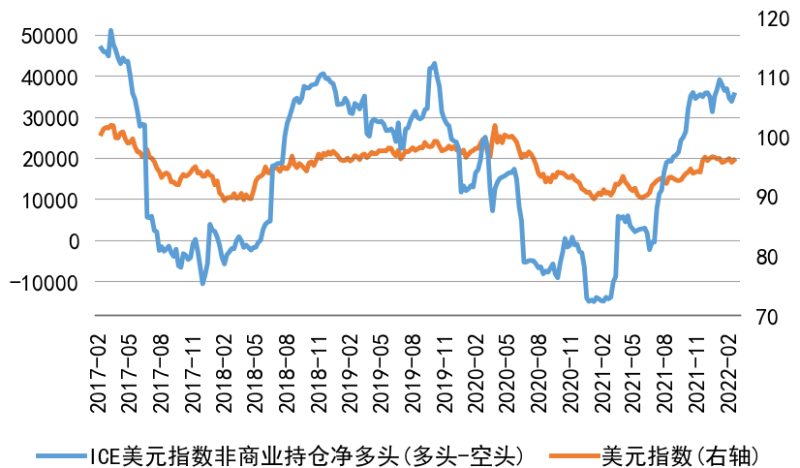 |  | 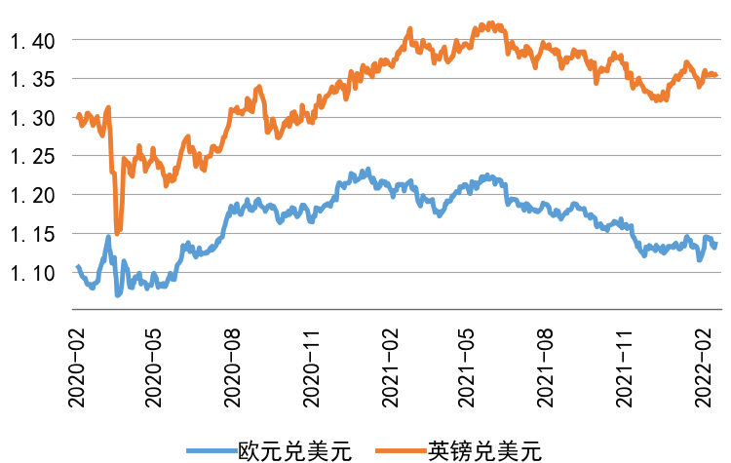
数据来源：Wind，广发证券投资业务管理总部 |  | 数据来源：Wind，广发证券投资业务管理总部

图8：黄金价格XXXX，日元XXXX |  | 图9：10年期美德国债利差XXXX
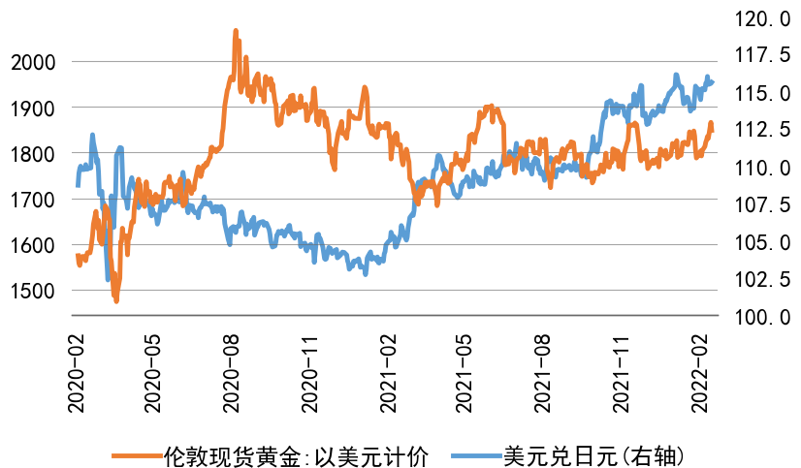 |  | 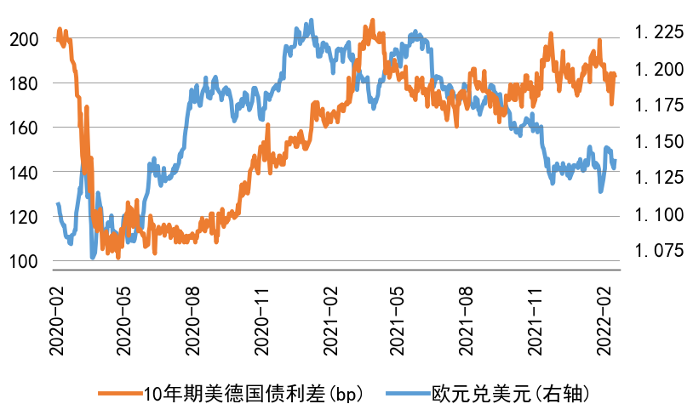
数据来源：Wind，广发证券投资业务管理总部 |  | 数据来源：Wind，广发证券投资业务管理总部

图10：澳元兑美元XXXX |  | 图11：南华工业品指数XXXX
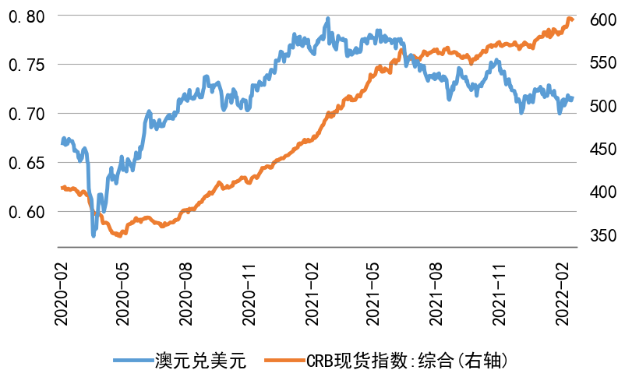 |  | 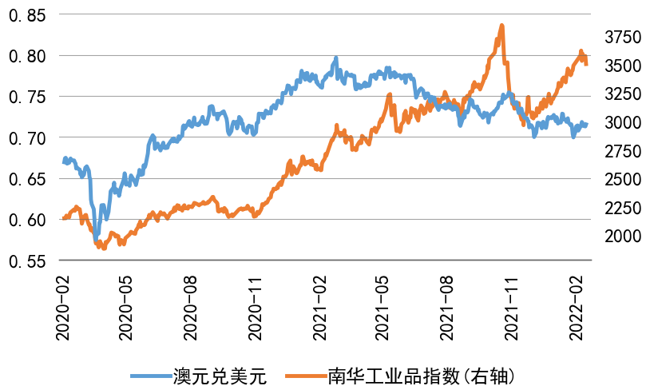
数据来源：Wind，广发证券投资业务管理总部 |  | 数据来源：Wind，广发证券投资业务管理总部

货币政策
<body> txt_mp_1

表1：本周央行公开市场操作净投放资金XXXX亿
 | 金额（亿元） | 利率 | 利率变化
本周逆回购投放量 | 200 | 2.10% | 0.0
本周逆回购到期量 | 1000 | 2.10% | -15.0
本周MLF投放量 | 3000 | 2.85% | /
本周MLF到期量 | 2000 | 2.95% | /
下周逆回购到期量 | 200 | 2.10% | 0.0
下周MLF到期量 | 0 | / | /

数据来源：Wind，广发证券投资业务管理总部

图12：本周央行XXXX |  | 图13：本周央行XXXX
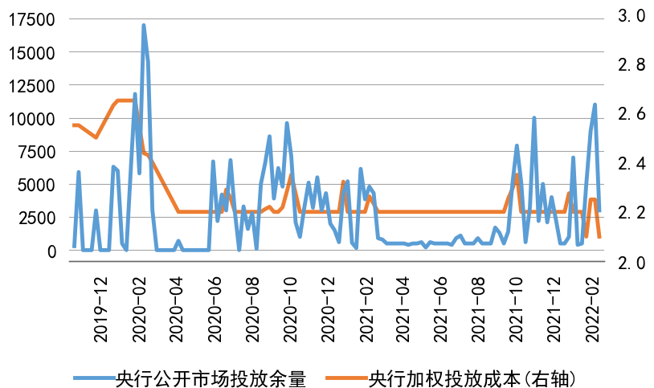 |  | 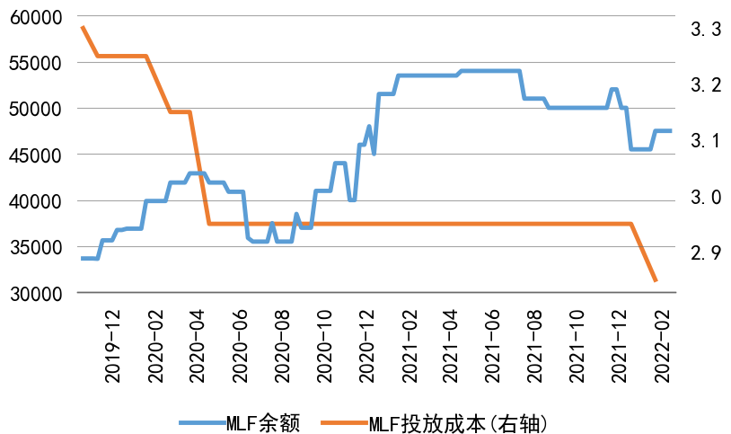
数据来源：Wind，广发证券投资业务管理总部 |  | 数据来源：Wind，广发证券投资业务管理总部

图14：本周央行逆回购XXXX
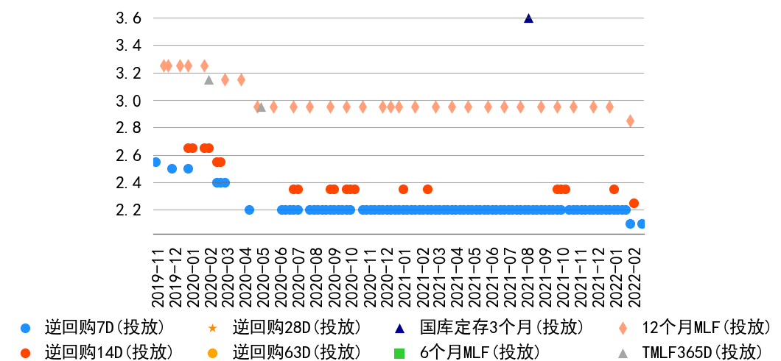
数据来源：Wind，广发证券投资业务管理总部

资金面
本周资金利率XXXX，资金面XX
本周资金利率XXXX，资金面XX。全周看，R001上行1bp至1.86%，R007上行6bp至2.07%，GC007上行3bp至2.07%.成交额方面，R001成交额较上周减少12.4万亿至9.8万亿，R007成交额较上周减少14077亿至1.0万亿，R014减少1991亿至1579亿，(R007+R014)/R001成交额占比降至12%。

图15：本周R001、R007、GC007较上周五分别XXXXX
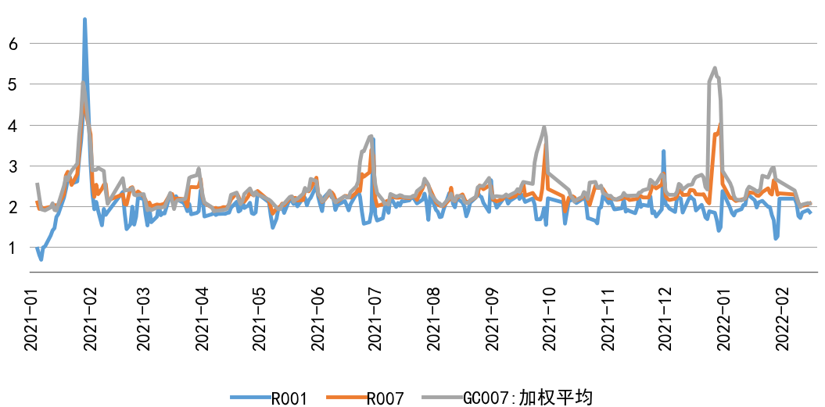
数据来源：Wind，广发证券投资业务管理总部

图16：
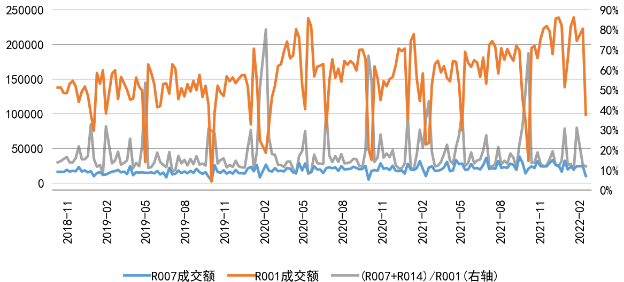
数据来源：Wind，广发证券投资业务管理总部

本周利率互换FR007 XXXX，隔夜CNH HIBOR XXXX，跨境流动性XXXX。隔夜CNH HIBOR周五收于2.32%，较上周五下行44bp.1年期利率互换FR007上行1bp至2.15%、5年期利率互换FR007上行1bp至2.53%。

图17：利率互换 FR007 XXXX |  | 图18：隔夜CNH HIBOR XXXX
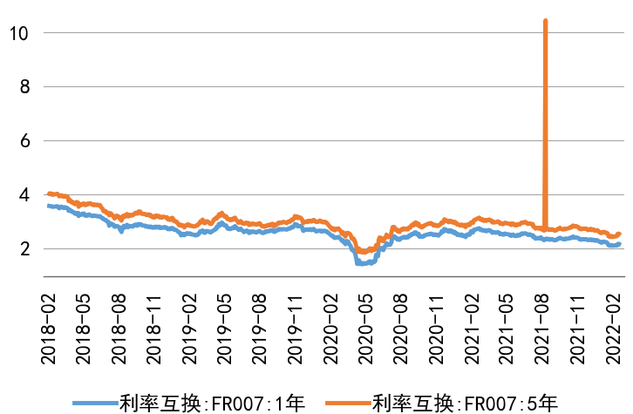 |  | 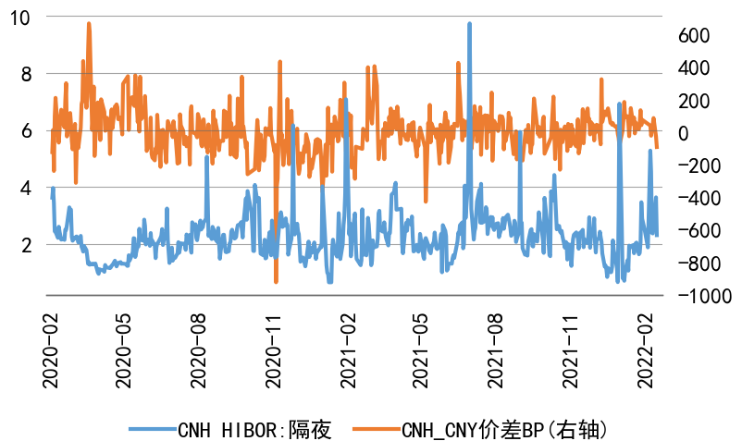
数据来源：Wind，广发证券投资业务管理总部 |  | 数据来源：Wind，广发证券投资业务管理总部

本周同业存单净融资额XX，城商、农商行3个月同业存单发行利率XX
同业存单净融资-1464亿元，较上周减少5864亿元。与上周相比，同业存单发行量减少6399亿至1567亿元，到期量减少535亿至3032亿元。从期限分布看，本周新发行同业存单以12个月及以上期限为主，其中，1个月期限占比升至12%，3个月期限占比降至11%，6个月期限占比降至12%，6-9个月期限占比降至20%，1年及以上期限占比升至56%。同业存单发行成本XX，其中，3个月城商、农商行同业存单发行成本下降0bp至2.37%，3个月国有、股份行发行利率下降2bp至2.29%。

图19：同业存单净融资-1464亿元，较上周减少5864亿元
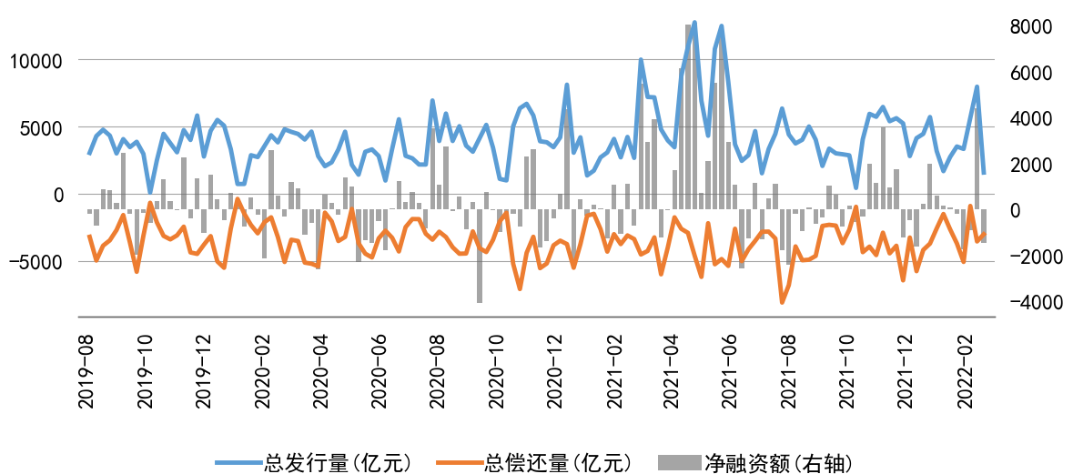
数据来源：Wind，广发证券投资业务管理总部

图20：本周新发行同业存单以1期限为主
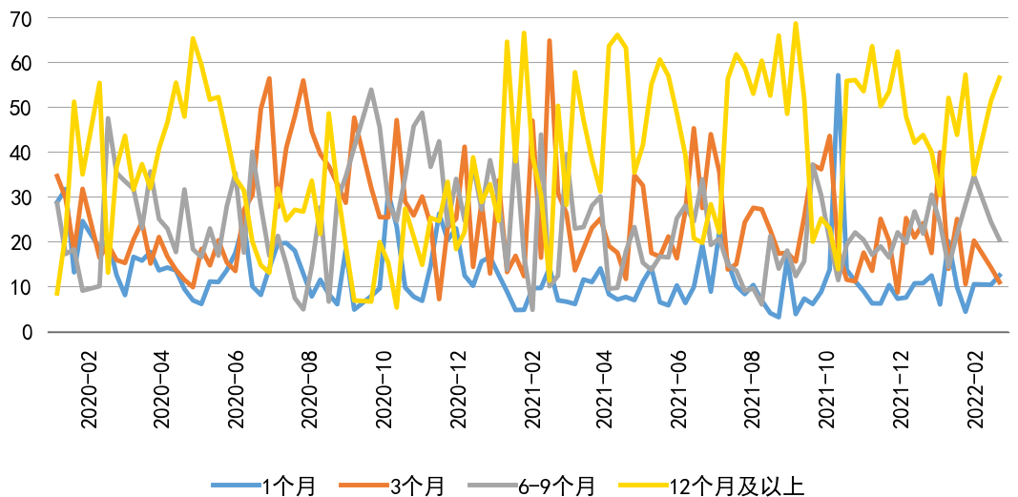
数据来源：Wind，广发证券投资业务管理总部

图21：城商、农商行同业存单发行规模占比为43% |  | 图22：XXXXXX
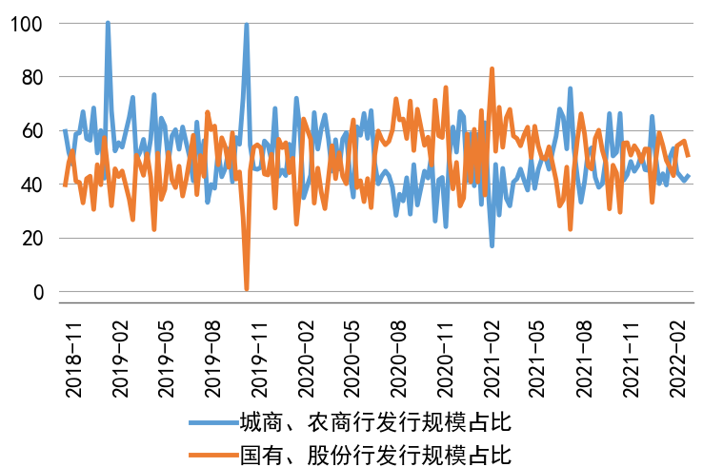 |  | 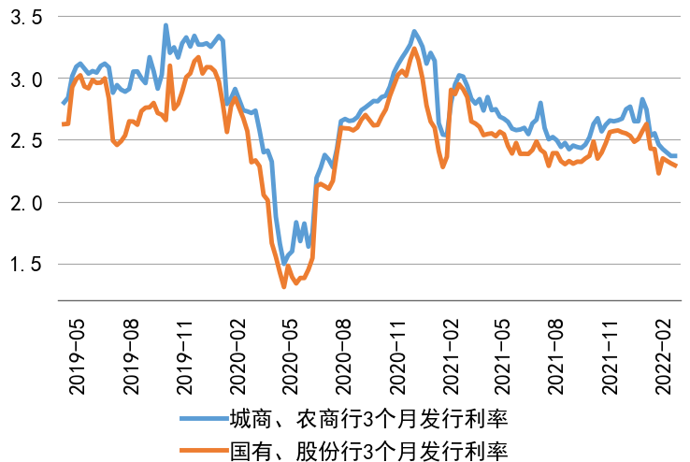
数据来源：Wind，广发证券投资业务管理总部 |  | 数据来源：Wind，广发证券投资业务管理总部

债券

利率债
<body> txt_bond_1

表2：本周利率债收益率XXXX，利率债收益率整体处于历史分位XXXX
 | 国债收益率 |  | 国开债收益率 |  | 口行债收益率 |  | 农发债收益率
 | 本周-上周  (BP) | 历史分位数 | 本周-上周  (BP) | 历史分位数 | 本周-上周  (BP) | 历史分位数 | 本周-上周  (BP) | 历史分位数
1年期 | 1#b0 | 1#c0 | 1#b1 | 1#c1 | 1#b2 | 1#c2 | 1#b3 | 1#c3
3年期 | 3#b0 | 3#c0 | 3#b1 | 3#c1 | 3#b2 | 3#c2 | 3#b3 | 3#c3
5年期 | 5#b0 | 5#c0 | 5#b1 | 5#c1 | 5#b2 | 5#c2 | 5#b3 | 5#c3
7年期 | 7#b0 | 7#c0 | 7#b1 | 7#c1 | 7#b2 | 7#c2 | 7#b3 | 7#c3
10年期 | 10#b0 | 10#c0 | 10#b1 | 10#c1 | 10#b2 | 10#c2 | 10#b3 | 10#c3

数据来源：Wind，广发证券投资业务管理总部

<body> txt_bond_2

表3：本周利率债期限利差XXXX，所处历史分位XXXX
 | 国债期限利差(BP) |  | 国开债期限利差(BP) |  | 口行债期限利差(BP) |  | 农发债期限利差(BP)
 | 2020-05-29 | 历史  分位数 | 2020-05-29 | 历史  分位数 | 2020-05-29 | 历史  分位数 | 2020-05-29 | 历史  分位数
3-1年期 | 3#a0 | 3#b0 | 3#a1 | 3#b1 | 3#a2 | 3#b2 | 3#a3 | 3#b3
5-1年期 | 5#a0 | 5#b0 | 5#a1 | 5#b1 | 5#a2 | 5#b2 | 5#a3 | 5#b3
7-1年期 | 7#a0 | 7#b0 | 7#a1 | 7#b1 | 7#a2 | 7#b2 | 7#a3 | 7#b3
10-1年期 | 10#a0 | 10#b0 | 10#a1 | 10#b1 | 10#a2 | 10#b2 | 10#a3 | 10#b3

数据来源：Wind，广发证券投资业务管理总部

<body> txt_bond_3

表4：本周政金债-国债利差XXXX
 | 国开-国债利差(BP) |  | 口行-国债利差(BP) |  | 农发-国债利差(BP)
 | 本周 | 本周-上周 | 本周 | 本周-上周 | 本周 | 本周-上周
1年期 | 1#b0 | 1#c0 | 1#b1 | 1#c1 | 1#b2 | 1#c2
3年期 | 3#b0 | 3#c0 | 3#b1 | 3#c1 | 3#b2 | 3#c2
5年期 | 5#b0 | 5#c0 | 5#b1 | 5#c1 | 5#b2 | 5#c2
7年期 | 7#b0 | 7#c0 | 7#b1 | 7#c1 | 7#b2 | 7#c2
10年期 | 10#b0 | 10#c0 | 10#b1 | 10#c1 | 10#b2 | 10#c2

数据来源：Wind，广发证券投资业务管理总部

信用债
<body> txt_bond_4

表5：本周中票收益率XXXX，均处于历史分位XXXX
 | 中债收益率/历史分位数 |  |  |  |  |  | 绝对收益率变动(BP)
 | 1Y |  | 3Y |  | 5Y |  |  | 1Y | 3Y | 5Y
国开 | 0#a1 | 0#c1 | 0#a3 | 0#c3 | 0#a5 | 0#c5 | 国开 | 0#b1 | 0#b3 | 0#b5
AAA+ | 1#a1 | 1#c1 | 1#a3 | 1#c3 | 1#a5 | 1#c5 | AAA+ | 1#b1 | 1#b3 | 1#b5
AAA | 2#a1 | 2#c1 | 2#a3 | 2#c3 | 2#a5 | 2#c5 | AAA | 2#b1 | 2#b3 | 2#b5
AA+ | 3#a1 | 3#c1 | 3#a3 | 3#c3 | 3#a5 | 3#c5 | AA+ | 3#b1 | 3#b3 | 3#b5
AA | 4#a1 | 4#c1 | 4#a3 | 4#c3 | 4#a5 | 4#c5 | AA | 4#b1 | 4#b3 | 4#b5
 | 信用利差/历史分位数 |  |  |  |  |  | 信用利差变动(BP)
 | 1Y |  | 3Y |  | 5Y |  |  | 1Y | 3Y | 5Y
AAA+ | s1#a1 | s1#c1 | s1#a3 | s1#c3 | s1#a5 | s1#c5 | AAA+ | s1#b1 | s1#b3 | s1#b5
AAA | s2#a1 | s2#c1 | s2#a3 | s2#c3 | s2#a5 | s2#c5 | AAA | s2#b1 | s2#b3 | s2#b5
AA+ | s3#a1 | s3#c1 | s3#a3 | s3#c3 | s3#a5 | s3#c5 | AA+ | s3#b1 | s3#b3 | s3#b5
AA | s4#a1 | s4#c1 | s4#a3 | s4#c3 | s4#a5 | s4#c5 | AA | s4#b1 | s4#b3 | s4#b5

数据来源：Wind，广发证券投资业务管理总部

<body> txt_bond_5

表6：本周城投债收益率XXXX，均处于历史分位XXXX
 | 中债收益率/历史分位数 |  |  |  |  |  |  |  | 绝对收益率变动(BP)
 | 1Y |  | 3Y |  | 5Y |  | 7Y |  |  | 1Y | 3Y | 5Y | 7Y
国开 | 0#a1 | 0#c1 | 0#a3 | 0#c3 | 0#a5 | 0#c5 | 0#a7 | 0#c7 | 国开 | 0#b1 | 0#b3 | 0#b5 | 0#b7
AAA | 1#a1 | 1#c1 | 1#a3 | 1#c3 | 1#a5 | 1#c5 | 1#a7 | 1#c7 | AAA | 1#b1 | 1#b3 | 1#b5 | 1#b7
AA+ | 2#a1 | 2#c1 | 2#a3 | 2#c3 | 2#a5 | 2#c5 | 2#a7 | 2#c7 | AA+ | 2#b1 | 2#b3 | 2#b5 | 2#b7
AA | 3#a1 | 3#c1 | 3#a3 | 3#c3 | 3#a5 | 3#c5 | 3#a7 | 3#c7 | AA | 3#b1 | 3#b3 | 3#b5 | 3#b7
 | 信用利差/历史分位数 |  |  |  |  |  |  |  | 信用利差变动(BP)
 | 1Y |  | 3Y |  | 5Y |  | 7Y |  |  | 1Y | 3Y | 5Y | 7Y
AAA | s1#a1 | s1#c1 | s1#a3 | s1#c3 | s1#a5 | s1#c5 | s1#a7 | s1#c7 | AAA | s1#b1 | s1#b3 | s1#b5 | s1#b7
AA+ | s2#a1 | s2#c1 | s2#a3 | s2#c3 | s2#a5 | s2#c5 | s2#a7 | s2#c7 | AA+ | s2#b1 | s2#b3 | s2#b5 | s2#b7
AA | s3#a1 | s3#c1 | s3#a3 | s3#c3 | s3#a5 | s3#c5 | s3#a7 | s3#c7 | AA | s3#b1 | s3#b3 | s3#b5 | s3#b7

数据来源：Wind，广发证券投资业务管理总部

权益
<body>equity_1

图23：本周权益市场XXXX，XXXXX
<图>-23
数据来源：Wind，广发证券投资业务管理总部

<body>equity_2

图24：XXXXXXXX |  | 图25：
<图>-24 |  | <图>-25
数据来源：Wind，广发证券投资业务管理总部 |  | 数据来源：Wind，广发证券投资业务管理总部

<body>equity_3

图26：各风格指数XXXX，XXXXX |  | 图27：XXXXXX
<图>-26 |  | <图>-27
数据来源：Wind，广发证券投资业务管理总部 |  | 数据来源：Wind，广发证券投资业务管理总部

<body>equity_4

表7：
申万行业超额收益率
 |  | 本周 | 上周 | 本月 | 上月 | 本季 | 上季 | 本年 | 上年
数据来源：Wind，广发证券投资业务管理总部

<body>equity_5

图28： |  | 图29：
<图>-28 |  | <图>-29
数据来源：Wind，广发证券投资业务管理总部 |  | 数据来源：Wind，广发证券投资业务管理总部

图30：
<图>-30
数据来源：Wind，广发证券投资业务管理总部

港股
<body>oversea_1

图31：恒生指数XXXX |  | 图32：港股通累计买入成交净额XXXX
<图>-31 |  | <图>-32
数据来源：Wind，广发证券投资业务管理总部 |  | 数据来源：Wind，广发证券投资业务管理总部

图33：
<图>-33
数据来源：Wind，广发证券投资业务管理总部

大宗商品

原油
<body>crudeoil_1

图34： |  | 图35：
<图>-34 |  | <图>-35
数据来源：Wind，广发证券投资业务管理总部 |  | 数据来源：Wind，广发证券投资业务管理总部

<body>crudeoil_2

图36： |  | 图37：
<图>-36 |  | <图>-37
数据来源：Wind，广发证券投资业务管理总部 |  | 数据来源：Wind，广发证券投资业务管理总部

图38：美湾地区原油库存XXXX |  | 图39：
<图>-38 |  | <图>-39
数据来源：Wind，广发证券投资业务管理总部 |  | 数据来源：Wind，广发证券投资业务管理总部

<body>crudeoil_3

图40： |  | 图41：
<图>-40 |  | <图>-41
数据来源：Wind，广发证券投资业务管理总部 |  | 数据来源：Wind，广发证券投资业务管理总部

<body>crudeoil_4

图42： |  | 图43：
<图>-42 |  | <图>-43
数据来源：Wind，广发证券投资业务管理总部 |  | 数据来源：Wind，广发证券投资业务管理总部

图44： |  | 图45：
<图>-44 |  | <图>-45
数据来源：Wind，广发证券投资业务管理总部 |  | 数据来源：Wind，广发证券投资业务管理总部

<body>crudeoil_5

图46： |  | 图47：
<图>-46 |  | <图>-47
数据来源：Wind，广发证券投资业务管理总部 |  | 数据来源：Wind，广发证券投资业务管理总部

黑色
<body>black_1

表8：本周钢材、原材料价格及基差表现
 | 品种 | 本周 | 上周 | 上月末 | 周变动 | 月变动
期货价 | 螺纹钢 | a#tw | a#lw | a#lm | a#wc | a#mc
 | 热压卷板 | b#tw | b#lw | b#lm | b#wc | b#mc
 | 铁矿石 | c#tw | c#lw | c#lm | c#wc | c#mc
 | 焦炭 | d#tw | d#lw | d#lm | d#wc | d#mc
 | 焦煤 | e#tw | e#lw | e#lm | e#wc | e#mc
现货价 | 螺纹钢:HRB400 20mm:上海 | f#tw | f#lw | f#lm | f#wc | f#mc
 | 热轧板卷:4.75mm:上海 | g#tw | g#lw | g#lm | g#wc | g#mc
 | 车板价:青岛港:澳大利亚:PB粉矿:61.5% | h#tw | h#lw | h#lm | h#wc | h#mc
 | 天津港:平仓价(含税):准一级冶金焦(A<12.5%,<0.7%S，CSR>60%,Mt8%) | i#tw | i#lw | i#lm | i#wc | i#mc
 | 山西主焦煤(A<10.5%,V:20-24%, S<1%,G>75%,Y:12-15,Mt:8%,吕梁产) | j#tw | j#lw | j#lm | j#wc | j#mc
基差 | 螺纹钢 | k#tw | k#lw | k#lm | k#wc | k#mc
 | 热压卷板 | l#tw | l#lw | l#lm | l#wc | l#mc
 | 铁矿石 | m#tw | m#lw | m#lm | m#wc | m#mc
 | 焦炭 | n#tw | n#lw | n#lm | n#wc | n#mc
 | 焦煤 | o#tw | o#lw | o#lm | o#wc | o#mc

数据来源：Wind，广发证券投资业务管理总部

图48： |  | 图49：
<图>-48 |  | <图>-49
数据来源：Wind，广发证券投资业务管理总部 |  | 数据来源：Wind，广发证券投资业务管理总部

<body>black_2

图50： |  | 图51：
<图>-50 |  | <图>-51
数据来源：Wind，广发证券投资业务管理总部 |  | 数据来源：Wind，广发证券投资业务管理总部

图52： |  | 图53：
<图>-52 |  | <图>-53
数据来源：Wind，广发证券投资业务管理总部 |  | 数据来源：Wind，广发证券投资业务管理总部

<body>black_3

图54： |  | 图55：
<图>-54 |  | <图>-55
数据来源：Wind，广发证券资业务管理总部 |  | 数据来源：Wind，广发证券投资业务管理总部

图56： |  | 图57：
<图>-56 |  | <图>-57
数据来源：Wind，广发证券资业务管理总部 |  | 数据来源：Wind，广发证券投资业务管理总部

免责声明
本报告所载资料的来源及观点的出处皆被广发证券股份有限公司认为可靠，但广发证券不对其准确性或完整性做出任何保证。报告内容仅供参考，报告中的信息或所表达观点不构成所涉证券买卖的出价或询价。广发证券不对因使用本报告的内容而引致的损失承担任何责任，除非法律法规有明确规定。客户不应以本报告取代其独立判断或仅根据本报告做出决策。
广发证券可发出其它与本报告所载信息不一致及有不同结论的报告。本报告反映研究人员的不同观点、见解及分析方法，并不代表广发证券或其附属机构的立场。报告所载资料、意见及推测仅反映研究人员于发出本报告当日的判断，可随时更改且不予通告。
本报告旨在发送给广发证券的特定客户及其它专业人士。未经广发证券事先书面许可，任何机构或个人不得以任何形式翻版、复制、刊登、转载和引用，否则由此造成的一切不良后果及法律责任由私自翻版、复制、刊登、转载和引用者承担。

